新 书 推 荐
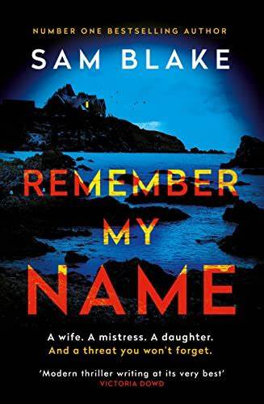
中文书名：《记住我的名字》
英文书名：REMEMBER MY NAME
作 者：Sam Blake
出 版 社：Corvus
代理公司：Simon Trewin/ANA/Lauren Li
页 数：400页
出版时间：2022年1月
代理地区：中国大陆、台湾
审读资料：电子稿
类 型：惊悚悬疑

内容简介：

如果她关掉手机，而不是接听，也许就不会有人死去了……

当克雷西达·霍华德（Cressida Howard）抓到她的创业者丈夫在外寻欢作乐时，她聘请了安全专家布莱奥尼·奥布莱恩（Brioni O'Brien），获得她所需的证据，从而迅速且能得到经济补偿地离婚。

但布莱奥尼发现的事情不仅仅是不忠那么简单：劳伦斯·霍华德（Laurence Howard）和一些非常危险的人上床了。贿赂和勒索是他最不担心的事，有人盯上了他身边的女人——一个不惜一切代价也想要摧毁劳伦斯和他建立的帝国的人。

如果克雷西达和布莱奥尼不迅速采取行动，她和她十几岁的女儿可能很快就会遭到连带的伤害。

作者简介：

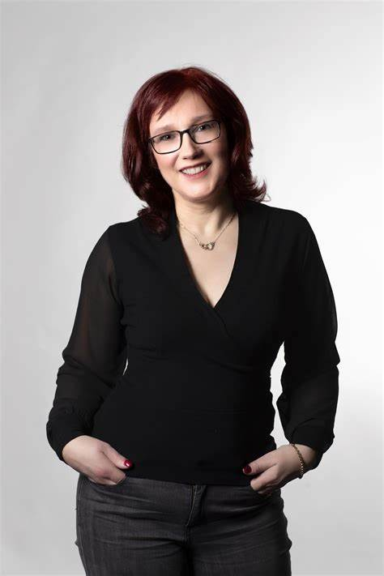
萨姆·布莱克（Sam Blake）在她的丈夫横渡大西洋八周，使她产生了一个写书的想法后，就一直在写小说。她的处女作《小骨头》（Little Bones）连续四周在爱尔兰畅销书榜上排名第一，并获得爱尔兰年度犯罪小说（Irish Crime Novel of the Year）提名。此后又推出了畅销书康诺利猫三部曲（Cat Connolly trilogy）。她的第一部单本心理惊悚小说《盯着我》（Keep Your Eyes On Me）一经出版就登上了畅销书榜首，随后，《暗室》（The Dark Room）连续三周蝉联畅销书榜首。

萨姆原籍赫特福德郡的圣奥尔本斯，但在威克洛山脚下居住的时间比她在英国居住的时间还要长。她育有两个十几岁的孩子，三只猫，他们一起住在一间有200年历史的小屋里。

欲了解更多作者相关的信息，可关注她的社交媒体账号@samblakebooks，或访问网站www.samblakebooks.com，你还可以订阅她的通讯邮件，获得额外的免费短篇小说的音频文件和文本。

媒体评价：

“一个全速推进的谋杀迷案。”
----《爱尔兰独立报》（Irish Independent）

“节奏快速、力度强劲、充满转折……一部给人带来强烈感官刺激的黑色小说。”
---- 《爱尔兰时报》（Irish Times）

“诱人的转折……让我们一直猜到最后一刻。”
----《每日邮报》（Daily Mail）

“本书带领读者进入尖端科技的黑暗领域，这里充满了阴谋、魅力和令人难忘的女性角色。如果你的网络摄像头还没有被遮住，那么在读了这本书之后你会想这么做。”
----凯瑟琳·瑞恩·霍华德（Catherine Ryan Howard）

谢谢您的阅读！
请将反馈信息发至：李文浩（Lauren Li）
安德鲁·纳伯格联合国际有限公司北京代表处
北京市海淀区中关村大街甲59号中国人民大学文化大厦1705室
邮编：100872
电话：010-82449901
传真：010-82504200
Email：Lauren@nurnberg.com.cn
网站：www.nurnberg.com.cn
豆瓣小站：英国安德鲁·纳伯格联合国际有限公司的小站 (douban.com)
新浪微博：安德鲁纳伯格公司的微博_微博 (weibo.com)
微信订阅号：“安德鲁﹒纳伯格联合国际有限公司北京代表处”
